一直以来，商业界都流行着“我们要打造、建设一支狼性团队”的口号和目标。

因为狼性精神可以让团队更凶猛，让企业得到更快的发展。这对于生存期的企业来说，或许是必要的。但是，生存期之后的成长期、腾飞期、成熟期呢？狼性精神是否依然受用？企业又该如何去激发员工去努力、快乐地工作呢？企业建设又该以怎样的结构和步调去进行呢？

本期的到位课堂的分享者是高建华老师，分享的主题是“如何激发员工的人性”。

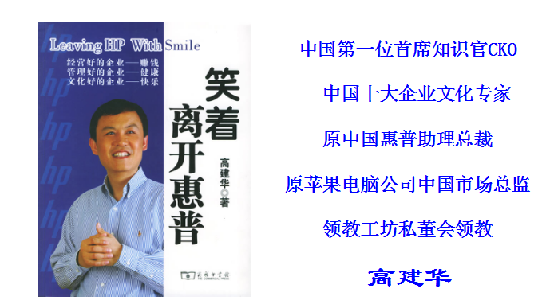

在直播之初，高老师就指出来“企业老板一定要清楚自己是“狼”还是“人”，这是我们今天探讨这个话题的一个前提。老板与员工有四种组合模式：人与人，人与狼，狼与狼，狼与人。如果老板把这个组合搞对了，就会成功；如果搞错了，那麻烦就大了”。

而且，在这个充分尊重个人意愿、回归个性和人性的商业组织中，如何才能避免麻烦，高老师则从6个方面分享了如何去激发员工的人性。

**其一，管理的核心是“经营人心”**

领导就是一个好的教练，衡量一个教练的水平高低，不是看他自己多么能干，而是看他带的运动员多么能干；同样，没有无能的员工，只有无能的上司。

初级管理者的时间安排是70%做事儿、30%管人；

中级管理者的时间安排是50%做事儿、50%管人；

高层管理者的时间安排是30%做事儿、70%育人。

无论是那个阶层、阶段的管理者，在管理的过程当中唯一不变的角色定位是经营人心。你要想激发员工的人性，就一定要用心去经营。

帮助员工照镜子，不跟别人攀比，要跟理想中的自己比。管理者为员工提供工具，让员工自己给现在的自己打分，然互自己给自己规划时间、制定目标。定一个小目标，不是挣多少钱，而是让员工自己朝着更完美的自己去迈进，这是一个自我完善的过程。

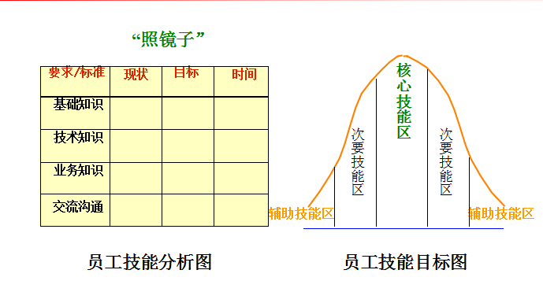

不同部门的员工应该首先在自己的核心技能上实现突破，然后是次要技能，最后是辅助技能，这是一个相当漫长的提升过程，可能要三五年才能够做到。

而领导的艺术要按照这七步法才能。

第一步，设定一个明确的、能鼓舞人心的目标，要让员工看到未来。

第二步，让员工喜欢这个目标，要把目标和员工的利益链接起来。

第三步，有明确的战略，实现目标的路径和方法。

第四步，授权、尊重下级经理，尊重人性，充分发挥下级经理的价值。

第五步，提供资源，要人给人、要钱给钱。

第六步，定期检查进展、辅导，帮助部下纠偏、防止跑错。

第七步，制定奖惩规则。

**其二，想法不是战略，有目标、有路径的战略才能引擎团队的执行力！**

没有战略，不谈执行力。中国企业的问题不是执行力的问题，是战略的问题，是领导力缺失的问题。这两个问题导致企业没有执行力，所以怪员工是毫无意义的。

企业战略必须是承上启下的。

董事会负责明确方向、制定目标；

管理者负责根据职业目标来制定实现目标的路径和方法，把路径和方法变成一步步的作战计划，然后去检查、监控实施，也就是战术方案；

最后员工负责去执行作战计划。

战略规划是有方法论的，是可以具体化的。下图是高老师分享的自己总结的一套十分成熟的战略规划方法论。

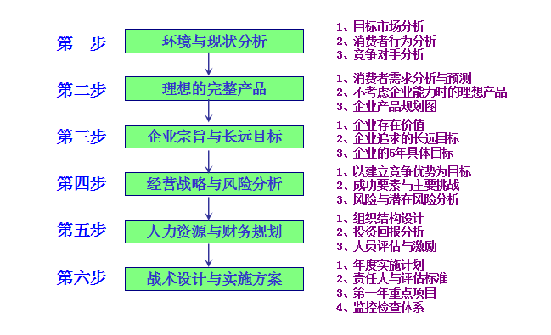

企业老板的想法需要通过翻译，也就是变成战略之后才能执行。战略就是用员工听得懂的语言去解释未来五年企业的路该怎么走。否则，老板再怎么说自己的想法也是没用的。

企业在成长期的时候最适合做战略规划。

生存期的时候，企业的目的是活下来；

成长期的时候，企业需要把企业成功背后的逻辑梳理出来，把它变为一套模式，然后去复制，去做出第二个成功的产品、第三个成功的产品……如果企业没有战略规划，永远都是从零到一。过去的积累，没有办法变为现在的资源和成本。

腾飞期的时候，企业更重要的是抓管理，防止掉链子。一个企业经营的好——赚钱；一个企业管理的好——健康；一个企业文化好——快乐。

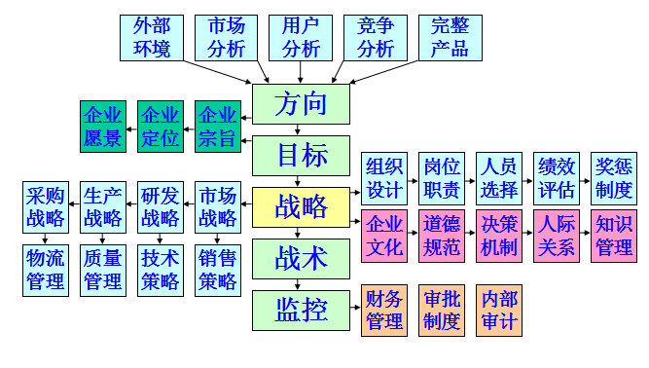

（战略在管理体系中的核心地位——图）

**其三，给予员工动力，而非压力！**

要激发员工的人性，首先要调整员工的心态。帮助员工树立“我能！我行！”的心态。

如何帮助员工树立主人翁精神？

只要你懂得管理的真谛，就可以很容易的激发员工的主人翁精神。管理的真谛，就是把员工的个人利益跟公司的集体利益挂钩，让员工为了个人利益的最大化而努力工作，这就是真正的人性化管理，也是激发员工人性的一个核心因素。

最好的辅导，不是给员工压力，而是给员工动力。用动力式管理取代压力式管理，不提倡员工傻干、玩儿命干、加班加点；提倡聪明的工作胜过努力的工作，高效率高投入的工作。

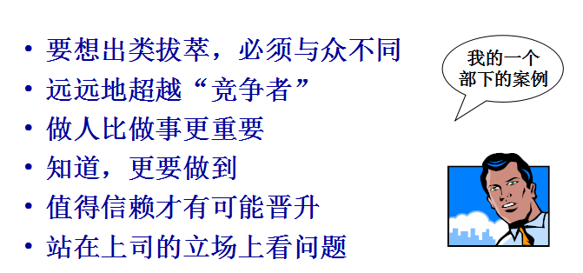

一个好的职场人士，一定是做事对自己有很高的要求。这个要求的标注很简单——超越上司的期望。另外一个是，跟员工沟通、跟同僚沟通。不要提意见而是提建议。意见是抱怨，建议是帮助。

**其四，激励员工最好的不是钱，而是赚钱的机会！**

用钱来激励员工是下下策，用股权来激励员工更是下下下下策。

真正的员工激励，是让员工明白“为谁而努力工作”。

当企业把员工的个人利益和企业的集体利益挂钩了，员工自然会好好干。不要指望员工为企业、为老板工作，自欺欺人。唯一不变的是，让员工为了他个人的利益而努力奋斗。

要知道：**利益驱动是市场经济的本质！！！**

企业老板、管理者应该通过给员工做事的机会、学习的机会、赚钱的机会、晋升的机会来赢得员工的忠诚。

**其五，学会正确的沟通，提高组织智商。**

很多人觉得，沟通还不简单吗？会说话就会沟通。NO！会说话，不见得会沟通。

因为沟通是为了激发共鸣，是站在对方的立场去思考，让对方相信你的话，认同你的话并做出相应的承诺。这才是真正的沟通。

高效的沟通有四部分。

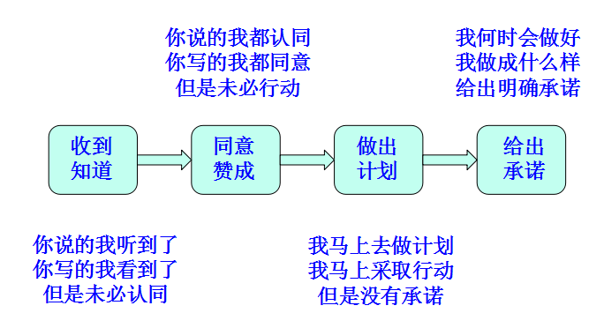

所以，从一开始管理者就应该用这种方法去训练员工的沟通，等到员工成为部门经理的时候，会更轻松。

而且管理者要善用知识管理和团队进行沟通，这样你的工作效率会大大提高工作质量大大提高而成本会大大的下降。很多人对此不以为然，但通过知识管理可以实实在在地帮助企业解决实际问题，因为最好的老师、培训师一定是在企业内部，把这些优秀的、个体的智商转化为组织的智商，减少重复劳动，避免组织失忆。

**最后，正直和诚信是商业组织的永恒**

公司设置严格管理制度的初衷是为了保护员工，避免员工犯下重大错误，甚至是犯罪。

为了减少员工做错事儿、减少工作的失误，我么可以用流程管理来提高工作质量。固化的、标准化的流程，可以帮助新人更快、更简单地去工作，先干嘛、后干嘛。

激发员工的人性，才能让企业从优秀走向卓越。不要再跟着别人去喊什么打造狼性团队了，养一窝狼，有朝一日自己会成为那个东郭先生。浮躁的社会，更要懂得去遵守自然规律，去发掘员工的人性，帮助员工实现自己的利益和价值。这是一个卓越的企业家和管理者应该做的事情。